越後上布の機織り

受講生募集

重要無形文化財伝承者養成事業において、
越後上布の機織り講習会の受講生を募集します。

○実施期日 令和３年１０月中旬～令和４年３月中旬
（１００日間）
※月～金が基本ですが、土曜日開催の場合もあります。
時間：午前９時～午後４時

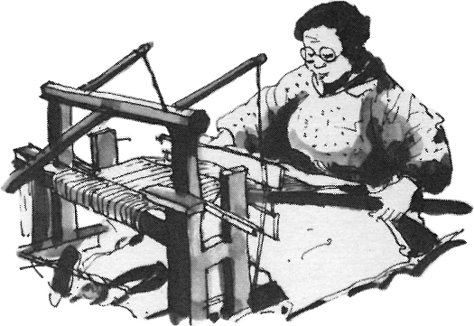
○実施内容 いざり機での機織りとその準備工程

○募集人数 １～２名

○実施場所 塩沢織物研修センター
南魚沼市目来田１０７番地１

※その他の詳細は、面談等でご相談となります。
◇問合せ先 越後上布・小千谷縮布技術保存協会
事務局 塩沢織物工業協同組合（担当：小河）
電話：０２５－７８２－１１２７（平日９時～１７時）
FAX：０２５－７８２－１１２８
E:mail：siozawaorimono@wine.ocn.ne.jp

